丰供发〔2023〕9号

丰都县供销合作社联合社
关于印发《丰都供销系统2023年农业生产
社会化服务试点工作实施方案》的通知

各乡镇人民政府、街道办事处，县农服中心公司、保合等5个基层供销社（区域性为农服务中心），石柱农资公司丰都分公司：
现将《丰都供销系统2023年农业生产社会化服务试点工作实施方案》印发你们，请结合自身实际，抓细抓实，抓出成效。

丰都县供销合作社联合社
2023年10月13日

(此件公开发布)
丰都供销系统2023年农业生产社会化
服务试点工作实施方案

根据市供销总社《关于印发中央财政资金支持供销合作社开展农业生产社会化服务试点工作实施方案的通知》（渝供发〔2023〕7号）文件精神，结合丰都实际，制定本实施方案。
一、指导思想
坚持以习近平新时代中国特色社会主义思想为指导，全面贯彻落实党的二十大精神，深入学习贯彻习近平总书记对供销合作社工作的重要指示精神，积极发挥供销社在保障粮食安全和重要农产品有效供给中的独特作用。围绕解决“谁来种地”“地怎么种”问题，大力开展农业生产社会化服务。
二、基本原则
服务试点工作坚持“聚焦服务保障粮食安全、农业适度规模经营、提升为农服务能力和以小农户为主提供服务”的原则。
三、目标任务
2023年中央财政专项资金重点用于粮食和大豆油料作物托管服务补贴，主要为稻谷、油菜、玉米、高粱、豆类、薯类等重要农产品生产服务。县供销系统计划服务面积2.5万亩，财政补助资金189万元。
四、补助标准
坚持“先服务后补助”，在收、耕、育秧、种、防、烘干、秸秆还田（回收）等环节中，选择其中三个以上环节（含三个）实施农业生产社会化服务。只在县供销社申报补助的，单季作物亩均各环节补助总额不超过75.6元；与县农业农村委补助交叉的，财政补助总额比重不超过亩均服务价格的40%，单季作物亩均各环节补助总额不超过130元；服务小农户的资金或面积占补助资金总额的比例不低于60%。
五、申报事项
（一）申报主体
按照“公平、公开、择优、规范”的原则，县供销社持股三分之一以上的社有企业、基层供销社（区域为农服务中心）为申报主体。
（二）申报要求
1.具备拥有与其服务内容、服务能力相匹配的专业机械设备及其他能力。
2.在农民群众中享有良好信誉，其提供的服务在质量和价格方面受到服务对象的认可和好评。
3.社会化服务事项须报实施地乡镇（街道）备案。
4.在2023年11月15日前将申报资料（见附件1）报县供销社业务科（联系人：陈林、邱兴洪；联系电话：70736332），并按要求在“村村旺·农服通”农业社会化服务平台登记注册（注册流程见附件2），原则上未在“村村旺·农服通”农业社会化服务平台登记注册且不接受市县供销社监管的服务主体不享受补助资金。
5.承担县农业农村委服务项目的供销系统服务主体，也应在“村村旺·农服通”农业社会化服务平台登记注册，但开展的服务地块和面积不得多头重复计算，不得重复申报财政补助资金。
6.在适宜机械化服务的地块和集中连片的地块，原则上采用机械化农业社会化服务。
7.实施完成的服务环节，申报对象要按照“村村旺·农服通”平台填报流程，及时上传服务凭证，主要包括服务合同、服务图片、服务作业确认单、满意度评价表等。
8.下列情况不纳入补助范围：一是对流转土地从事农业生产的申报主体，同时成立了服务组织，自己为自己服务或交叉服务的；二是服务主体申报后，由被服务对象自行完成服务环节，与服务组织共同分享补助资金的行为；三是纳入社会化服务黑名单的服务组织。
六、其他事项
（一）加强宣传引导。各乡镇（街道）应加大发展农业生产社会化服务的宣传力度，引导各类社会化服务主体健康有序良性发展，充分尊重农户意愿，最大程度支持服务主体开展服务。
（二）加强监督指导。各乡镇（街道）要加强对试点工作的管理，加强对服务组织的准入和社会化服务过程的监督指导，将农户满意度作为衡量服务质量的重要标准，科学评价服务效果。
（三）强化信用管理。有下列情况之一的，列入社会化服务“黑名单”，两年内不得重新申报：一是社会化服务试点服务主体经批复后，无正当理由没有开展服务的；二是服务过程中存在弄虚作假行为的；三是服务过程中出现重大技术问题的。
（四）严格验收程序。各服务主体开展农业生产社会化服务必须有服务具体内容、具体对象、联系方式等备查验，双方对服务过程、内容签字认可，由县供销社适时组织验收。

附件：1.丰都供销系统2023年农业生产社会化服务试点申报表
2.“村村旺·农服通”农业社会化服务平台登记注册流程
3.农业生产托管服务合同（范本）
4.丰都供销系统农业生产社会化服务作业确认单
5.农业生产社会化服务满意度问卷调查表

附件1

丰都供销系统2023年农业生产社会化服务试点申报表
申报单位盖章： 时间： 年 月 日
服务组织全称 |  | 法定代表人
联系电话 |  | 经营地址
申报服务环节 | 服务地点 | 服务规模（亩） | 是否整村推进
作物名称+环节 | xx乡镇xx村
…（可另附页） | …（可另附页） | …（可另附页）
合计规模（亩）
服务组织经营情况简介
乡镇（街道）  备案意见 | 同意备案  不同意备案 签字(盖章)：  年 月 日
县供销社  意见 | 签字(盖章)：  年 月 日
备注 | 申报时需提供服务组织营业执照复印件、法人身份证复印件、开户许可证复印件。

附件2
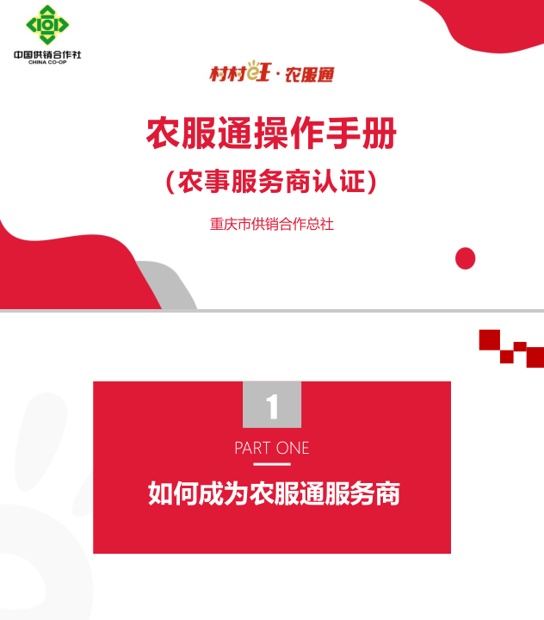
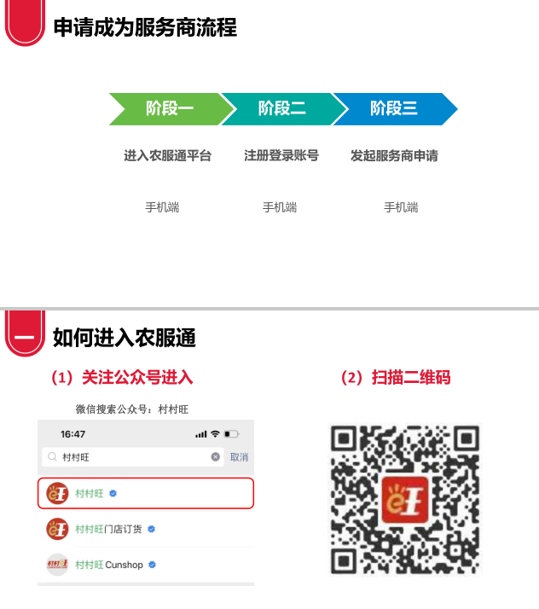
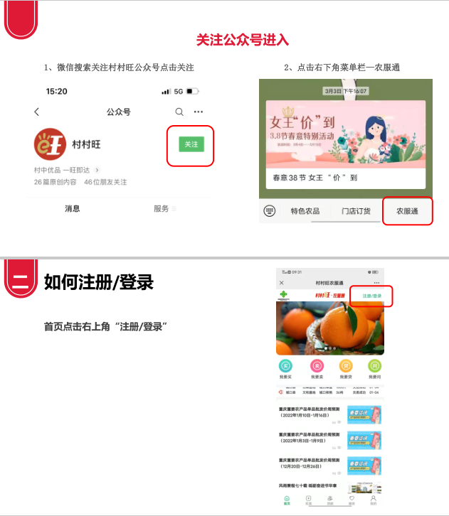
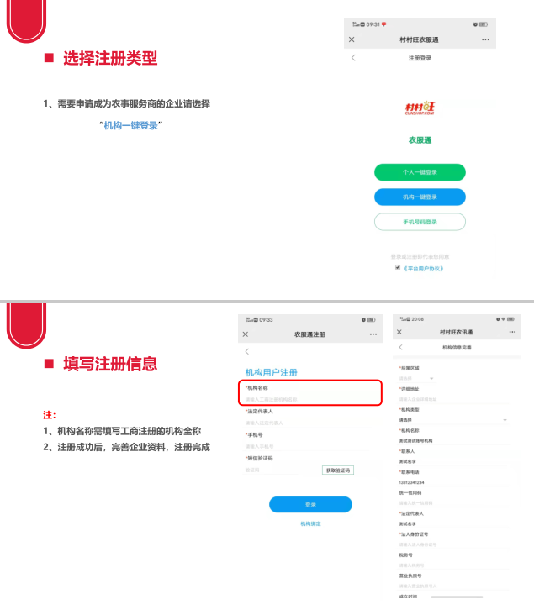
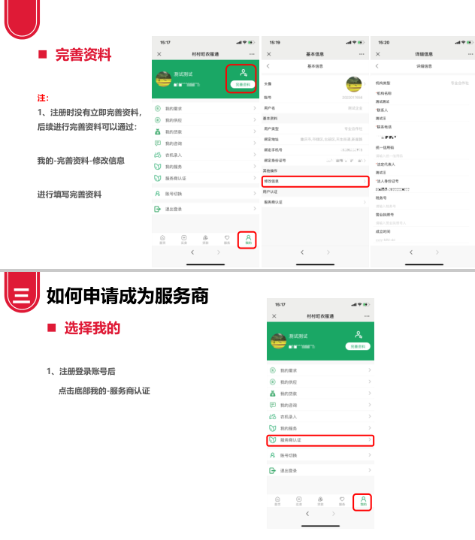
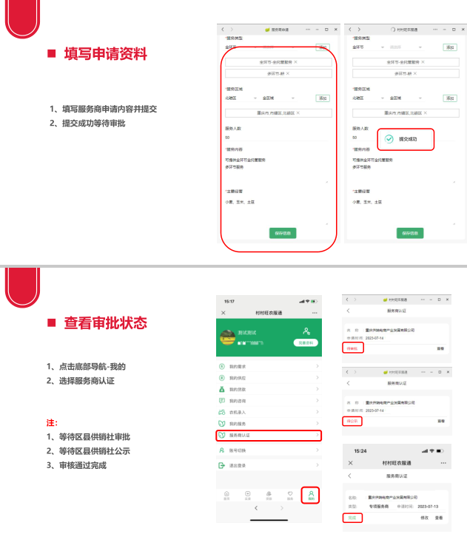
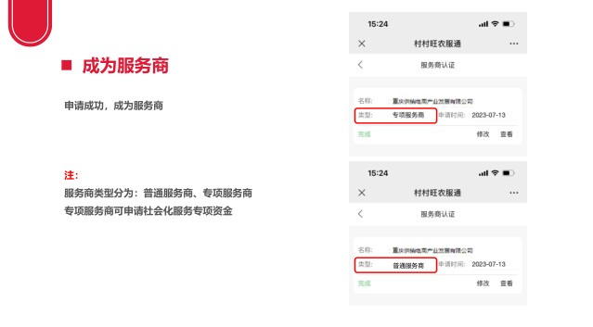
附件3

农业生产托管服务合同（范本）

甲方（接受服务方）：

乙方（提供服务方）：

签订时间： 年 月 日

填写说明：
1.《农业生产托管服务合同示范文本》为非强制性使用文本。
2.合同当事人可结合农业生产托管服务具体情况，根据《农业生产托管服务合同示范文本》订立合同，并按照法律法规规定和合同约定承担相应的法律责任及合同权利。

甲方（接受服务方）：
法定代表人及身份证号：
地址：
联系方式：

乙方（提供服务方）：
法定代表人及身份证号：
地址：
联系方式：

根据《中华人民共和国民法典》等国家法律有关规定，甲乙双方本着“诚信、平等、自愿、有偿”的原则，就农业生产托管服务有关事宜协商一致，订立本合同，以资双方共同遵守。
第一条 服务内容
甲方将 县（市、区） 乡（镇、街 道） 村（社区）村民小组（居民小组）的 亩（作物，如：水稻、玉米、茶叶等）的(如：生产资料供应、耕种防收等农机作业、 烘干仓储或全程种植技术解决方案）委托给乙方开展生产托管服务。（甲方如托管两个地块以上作物的，可按本款格式补充。）
第二条 服务标准
甲乙双方就服务的技术标准、质量标准等协商达成约定，作为本合同附件，与本合同具有同等法律效力。【甲乙双方可参照《农作物生产托管服务标准指引》（附后），就服务事项协商约定相关标准附于本合同之后。】
第三条 服务期限
乙方根据农时需要和生产技术要求，在____年___月____日至____年___月___日期间完成甲方委托的作物_______________环节的生产托管服务。（如乙方提供的生产托管服务需在不同时间内进行，甲乙双方可根据实际情况分项约定具体服务时间。）
第四条 服务费用
乙方为甲方提供的生产托管服务价格为人民币 元
服务面积 亩，总计费用人民币 元（大写： ）。（如乙方提供的服务无法按照上述方式计算服务费用，甲乙双方可根据实际服务过程中的具体情况协商约定服务费用。）
第五条 支付方式
甲方于本合同签订当日，支付乙方服务费用总额的百分之（小写：%）计人民币元(大写：)作为定金。乙方所有服务完毕并经甲方验收合格后，甲方于日内支付乙方剩余服务费用人民币元（大写：）（甲乙双方可约定签订合同之日支付全部服务费用，或约定完成生产托管服务后一次性支付全部服务费用，或约定从甲方委托乙方销售农作物收益中扣除服务费用。）
第六条 双方的权利义务
（一）甲方的权利义务
1.托管服务期间始终享有对托管地块的承包经营权，托管地块产出品归甲方所有。
2.按照合同约定接受乙方提供的生产托管服务，要求乙方按照《农作物生产托管服务标准指引》约定标准开展服务。对乙方服务进行监督和评价，验收服务成果。
3.有权阻止乙方实施破坏农用地和其他农业资源的行为。若因乙方故意或过失破坏托管地块种植条件、造成土地严重损害或严重破坏土地生态环境的，有权要求乙方赔偿由此造成的损失。
4.为乙方开展生产托管服务提供必要条件。（甲乙双方可根据实际情况约定甲方应提供必要条件的具体内容和时间。）
5.法律、法规、规章和政策所规定的其他权利和义务。
（二）乙方的权利义务
1.要求甲方在约定时间内提供必要的作业条件，并对服务结果进行验收。
2.按照合同约定为甲方提供符合《农业生产托管服务标准指引》要求的生产托管服务，并向甲方解读服务内容。
3.法律、法规、规章和政策所规定的其他权利和义务。
第七条 违约责任
（一）甲方逾期未支付服务费用的，从逾期之日起每日按应支付服务费用总额的百分之 (小写： %)向乙方支付违约金，但不超过应付服务费用总额的百分之五十。
（二）乙方未按本合同约定提供服务，造成甲方损失的，应予以赔偿，具体赔偿金额和方式双方协商确定。
（三）任何一方违约所造成的损失，均由违约方负责赔偿。
（四）因不可抗力等重大因素导致本合同无法履行的，双方可以协商解除本合同，双方均不承担违约责任。
第八条 争议处理
甲乙双方发生争议，应协商解决。如协商不成，可以向服务所在地农业行政主管部门申请调解，也可以向服务所在地人民法院提起诉讼。
第九条 其他约定事项
（一）本合同自甲乙双方签字之日起生效。
（二）未尽或须调整事宜经甲乙双方协商一致可签订补充协议，补充协议与本合同具有同等法律效力。补充协议与本合同不一致的，以补充协议为准。
（三）服务所在地村委会或村集体经济组织可对甲乙双方的托管服务关系予以指导和监督。
（四）本合同（包括附件《农作物生产托管服务标准指引》）一式两份，甲乙双方各持一份，具有同等法律效力。
（五）其他约定事宜： 。

甲方（盖章)： 乙方（盖章)：

法定代表人（签字）： 法定代表人（签字）：

签订时间： 年 月 日
签订地点：

附件4
丰都供销系统农业生产社会化服务作业确认单
服务主体（盖章）： 服务时间：
序号 | 服务对象 | 服务地点 | 作物品种 | 服务内容 | 服务面积（亩） | 单价（元） | 服务总金额（元） | 是否符合合同履约范围 | 服务对象确认签字 | 联系电话
合计 | — | — | — | — |  | — |  | — | — | —

附件5

农业生产社会化服务满意度问卷调查表
您好！为更好地为农民朋友提供农业社会化服务，提升农业生产经营水平，促进农民增收，同时也为更好地了解全区农业社会化服务面上情况，推动农业社会化服务更好更快发展，完善创新农业社会化服务政策支持体系，特设计此问卷。调查时间为2023年10月13日~2023年11月15日。
基本信息:
农户姓名： ，电话： ，地址：

1.您的年龄？（ ）
A.30岁以下 B.30~40岁 C.40~50岁 D.50~60岁 E.60岁以上
2.您的学历是？（ ）
A.小学及以下 B.初中 C .中专或高中 D.大专 E.本科以上
3.您的身份是？（ ）
A.一直务农 B.退伍转业务农 C.大学毕业务农 D.返乡务农 E.其他
4.您家庭的劳动力人数?（ ）
A. 3人及以下 B. 4~5人 C. 6人及以上
5.您的种植面积?（ ）
A. 30亩以下 B. 30~50亩 C. 50~100亩 D. 100~200亩 E. 200亩以上
6.您的主要生产经营方式?（ ）
A.个人种植 B.家庭经营 C.雇佣少量劳动力普通生产 D.托管给服务组织 E.雇佣少量劳动力专业化生产经营 F.其他生产经营方式
7.您现在的主要生产手段（ ）
A.基本纯人工 B.畜力加人工 C.小机械生产 D.完全现代化生产
8.您愿意接受服务组织有偿提供的生产作业环节服务吗?（ ）
A.愿意 B.不愿意 C.看情况
9.农业社会化服务中哪些因素是您比较看重的?（ ）
A.价格 B.效果 C.及时性 D.其它
10.您对以下农业社会化服务的需求程度?（在对应选项下打钩√）
机耕服务: 非常需要 需要 一般 无所谓 不需要
机种服务: 非常需要 需要 一般 无所谓 不需要
病虫草害统防统治服务: 非常需要 需要 一般 无所谓 不需要
收割服务: 非常需要 需要 一般 无所谓 不需要
烘干服务: 非常需要 需要 一般 无所谓 不需要
秸秆还田服务： 非常需要 需要 一般 无所谓 不需要
11.您获取耕作、病虫害防治、收割等生产社会化服务的主要渠道是?（ ）
A.涉农企业 B.供销合作社 C.专业合作社 D.村集体 E.专业化服务组织
12.您对提供农业社会化服务的服务主体的满意程度如何?（ ）
A.非常满意 B.满意 C.一般 D.不满意 E.很不满意 F.未接受其服务
13.您对当前获得的农业社会化服务是否满意?（在对应选项下打钩√）
机耕服务: 非常满意 满意 一般 不满意 很不满意 不需要
机种服务: 非常满意 满意 一般 不满意 很不满意 不需要
病虫草害统防统治服务: 非常满意 满意 一般 不满意 很不满意 不需要
收割服务: 非常满意 满意 一般 不满意 很不满意 不需要
烘干服务: 非常满意 满意 一般 不满意 很不满意 不需要
秸秆还田服务：非常满意 满意 一般 不满意 很不满意 不需要
14.您是否与服务组织签订全托管或部分环节托管合同?（ ）
A.是 B.否，但有口头约定 C.否，看谁方便就请谁来服务
15.服务组织给您开展服务时，对服务量（面积）的测算方式是?（ ）
A.按合同约定面积 B.现场测量估算 C.按北斗等作业轨迹或图斑 D.其他
16.服务组织提供的生产托管服务（含耕、育、插、防、收、烘等生产环节，不含种子农药化肥等物化成本）每亩的价格是多少?（ ）
A. 350元以下 B. 350~400元 C. 400~450元 D. 450~500元
17.服务组织为您提供生产托管服务时，服务费用的收取方式是?（ ）
A.签订合同时提前支付 B.全部服务完成后支付 C.全部服务完成后统一收购，再抵扣服务费用 D.全部服务完成后以部分农作物按市价抵扣
E.您为服务组织务工抵扣
18.服务组织服务与自己种植相比，每亩大约节约物化成本（种子农药化肥等）多少?（ ）
A. 50元以下 B. 50~100元 C. 100~150元 D. 150~200元 E. 200元以上
19.服务组织服务与自己种植相比，每亩大约节约人工成本多少（人工成本减去服务价格，自己劳动的工日计算在人工成本内，工价按当地农村请工平均单价算）?（ ）
A. 200元以下 B. 200~300元 C. 300~400元 D. 400~500元 E. 500元以上
20.服务组织服务与您自己耕作相比，每亩大约增加产值多少? （ ）
A.差不多 B. 50元以下 C.50~100元 D. 100~200元 E. 200元以上
21.您认为您服务组织的服务，主要解决了哪些方面的问题（多选）?（ ）
A.解决了无人种地、无技术种地、种地不划算难题 B.推进了粮食生产
C.提高了小农户生产规模化组织化标准化程度 D.解放了农民劳动力
E.提升了农业现代化水平和农业效益 F.促进了农民增收
22.您从农户角度，认为制约当地农业社会化服务发展的瓶颈有哪些（多选）?（ ）
A.地形地貌起伏落差大 B.丘块细碎化 C.机耕道路不完善 D.水利设施不完善 E.服务组织服务能力弱 F.农业社会化服务关键环节薄弱
G.农民接受服务意愿不强 H、作业机械设备不适应地形地貌

